高考生物一轮复习实验综合训练题（一）
1.细胞通讯是细胞间或细胞内通过高度精确和高效地发送与接收信息的通讯机制，是一种对环境作出综合反应的细胞行为。下图A、B所示细胞通讯方式为人体内常见的两种不同类型的信号分子及其信号传导方式，C、D表示不同的信号分子对靶细胞作用的方式。
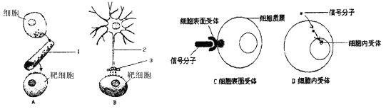

请据图回答问题：
（1）在人体内图A所示过程中的信号分子最可能的名称为 。那么参与这类物质合成与分泌的细胞器肯定有 种。（2分，不得少于三种）
（2）如果图A过程表示的是胰岛素分子对机体的作用过程，那么胰岛素分子主要通过[1] 运输途径到达所作用的靶细胞，主要的靶细胞有 。（不得少于两种）
（3）根据C、D可知靶细胞上接受信号分子的受体有两种，一类是细胞表面受体，一类是细胞内受体。信号分子与受体结合的部位是与细胞膜的特性以及信号分子的化学性质有关。下列所列物质属于信号分子并且通过细胞内的某些物质选择性的识别和结合而实现的是 。
A．唾液演粉酶 B．性激素 C．生长激素 D．呼吸氧化酶
（4）如果图B所示的靶细胞为人体唾液腺细胞，那么从神经调节方式的组成结构来看[2]应该属于 。接受[3]所释放物质的主要是该靶细胞膜上的 物质。
（5）细胞完成信号应答之后，要进行信号解除，终止细胞应答。已知[3]所释放的某种物质可使该靶细胞发生兴奋分泌唾液，当完成一次兴奋传递后，该种物质立即被分解。某种药物可以阻止该种物质的分解，这种药物的即时效应是
A．[2]持续性兴奋 B．靶细胞持续性兴奋并分泌唾液
C．[2]持续性抑制 D．靶细胞持续抑制不再分泌唾液
2.棉花的纤维有白色的，也有紫色的；植株有抗虫的也有不抗虫的。为了鉴别有关性状的显隐关系，用紫色不抗虫植株分别与白色抗虫植株a、b进行杂交，结果如下表。（假定控制两对性状的基因独立遗传；颜色和抗虫与否的基因可分别用A、a和B、b表示），请回答：
组合  序号 | 杂交组合类型 | 子代的表现型和植株数目
组合  序号 | 杂交组合类型 | 紫色不抗虫 | 白色不抗虫
1 | 紫色不抗虫×白色抗虫a | 210 | 208
2 | 紫色不抗虫×白色抗虫b | 0 | 280
（1）上述两对性状中， 是显性性状。
（2）作出上述判断所运用的遗传定律是 。
（3）亲本中紫色不抗虫、白色抗虫a、白色抗虫b的基因型分别是 、 、

（4）现有杂合的白色不抗虫品种，欲在最短时间内，获得可稳定遗传的白色抗虫棉品种，最可选取的育种方法是 ，试简述其主要过程：
（2分）。
3.水体微生物群体对有机物有分解作用。下图所示，一种新的有机物吡啶羧酸（DPA，分子式为C₆H₅NO₂）进入水体之后被水体微生物分解的情况，其中箭头表示该有机物第二次进入该水体的时刻。
回答下列问题：
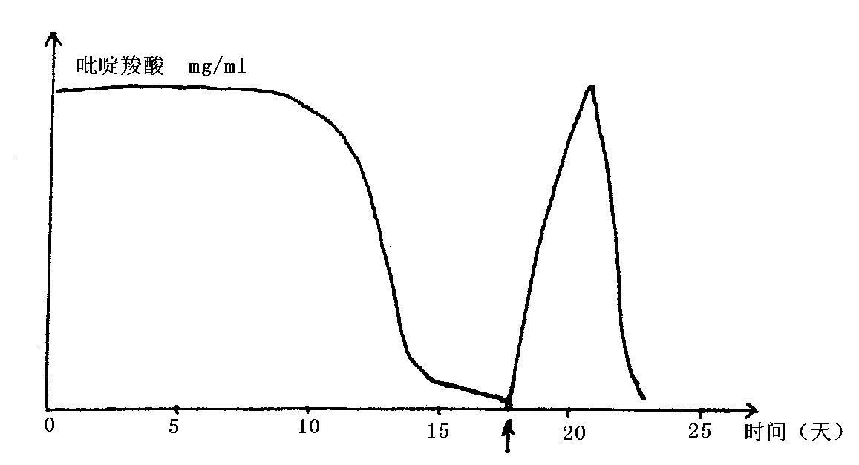

（1）第一次吡啶羧酸进入水体后，在第 天开始消失率加快。
（2）第一次吡啶羧酸进入水体有一定的迟延期，从生态角度看可能的原因是
；从代谢角度看可能的原因是 。
（3）吡啶羧酸第二次进入水体，吡啶羧酸急速下降，从微生物营养要素的角度看，吡啶羧酸为微生物的生长提供了 、 。
4.下图A为一株正常生长的绿色植物在自然条件下连续5天合成葡萄糖量的曲线。分析并回答有关问题：
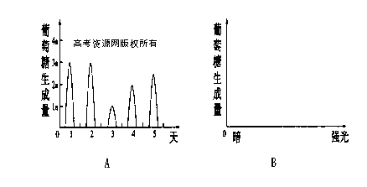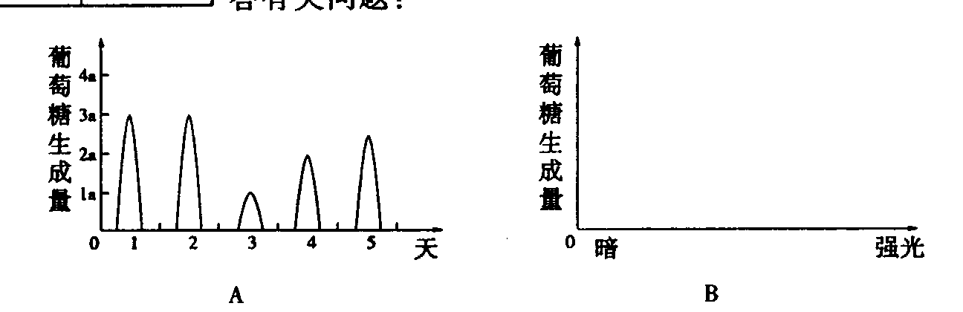

（1）从生活环境分析，试找出第3天合成葡萄糖与其余4天不同的可能原因：
。
(2)有一株出土不久，生长正常的绿色植物幼苗，培养在条件适宜、室温恒定、每天24小时续人工照明的环境下。使在上图A中以a为起点，绘出其5天葡萄糖生成曲线。
（3）在培养室内，其余条件不变，当光照强度由零逐渐增至很强，试在上图B中绘出1株生长正常的绿色植物葡萄糖生成曲线。
（4）通常，绿色植物叶肉细胞能进行光合作用不断地生成葡萄糖，但细胞内葡萄糖浓度不会太高，原因是： 。
5、胰高血糖素对小白鼠和人具有相同的生理作用。为了验证“胰高血糖素具有升高血糖的生理作用”，请以小白鼠为实验对象设计实验步骤，预测和解释实验应出现的结果，并写出实验结论。
（一）验材料和用具：
正常实验小白鼠2只，生理盐水、用生理盐水配制的适宜浓度的胰高血糖素溶液、班氏糖定性试剂，注射器、试管、烧杯等。
（二）实验步骤：
（实验提示：采用腹腔注射给药，给药剂量不作实验设计要求；给药1小时后，用注射器在小鼠膀胱处穿刺取尿液）
（三）实验结果的预测、解释和结论。
6、在普遍饲料中加入添加剂可以加速家禽和家畜的生长和增重。某饲料公司新近开发出两种新颖饲料添加剂1号和2号，委托某生物学小组试验这两种饲料的效果。请你为该小组设计一试验方案，方案中应包括：（1）试验具体步骤；（2）用直角坐标图直观地表示和比较试验结果；（3）试验要求在5周内结束。实验室有一批体重15g左右的小白鼠，可按需选用作为试验动物。
7、空气中的含菌量是衡量空气质量的指标之一。为了检测学校生物实验室、教室、校长室、小树林四个地方空气中的含菌情况，请利用所提供条件设计一个简单的实验。
（1）请用100mL量筒、4副培养皿、煮沸过的洗碗水，设计取样的实验步骤。
（2）请用4支试管、滴管、0.01%亚甲基蓝溶液，设计检测的实验步骤。
（3）实验结果的预测及分析：
（4）你所设计的实验检测到的是 细菌的相对数量。
8、蛋清的主要成分是蛋白质，在碱性溶液中，蛋白质与CuSO₄中的Cu²⁺反应能产生紫色络合物，这是蛋白质的颜色反应。请根据这一反应特征，利用下列材料，设计一个实验来证明人的唾淀粉酶是蛋白质。
实验材料：0.1g/mL 的NaOH溶液、0.01g/mL的CuSO₄溶液、水、试管、滴管、脱酯棉球、镊子、小烧杯。
实验步骤：（1）收集唾液： ；
（2） ；
（3） ；
（4） 。
9、现有一种由人工膜制成的袋，为检测淀粉和碘能否透过该膜，现提供试剂和用品如下：铁架台、烧杯和人工膜袋各一个，1%的淀粉溶液、稀碘溶液和细棉线。
（1）请用上述试剂和用品，设计一个实验装置，探究淀粉溶液中的淀粉和碘溶液中的碘能否通过该膜。请用示意图表示（加图注）。
（2）实验结果预测及分析：
①
②
③
④
实验装置

10、被子植物花粉粒的萌发与环境条件有很大的关系。为探索微量元素硼对花粉粒的萌发有无影响，请你根据提供的材料和用具，设计出实验的方法步骤，预测可能的结果，并分别得出相应的结论。
材料和用具：新鲜葱兰花，蔗糖溶液、琼脂、硼酸溶液、稀盐酸、蒸馏水，pH试纸、滴管、镊子、载玻片、显微镜等。
（1）实验步骤：
① 。
② 。
（2）可能的实验结果及相应的结论
① 。
② 。
③ 。
11、20世纪30年代，Nan Niel比较了不同的同化作用过程，发现它们有共同之处：
绿色植物：CO₂ +2H₂O→(CH₂O) +O₂ +H₂O 氢细菌：CO₂ +2H₂O→(CH₂O) + O₂ + H₂O
紫硫细菌：CO₂ +2H₂S→(CH₂O) +2S +H₂O
（1）据此他提出了自养型生物同化作用的通式，请你完善：CO₂ +2H₂A →
（2）此时他已科学地预见到绿色植物光合作用中产生的 来源于H₂O。
（3）对这个预见，请你以小球藻为实验材料提出一个实验方案进行验证。（请说明做法和实验结果）
_
___________________________________________________________________________
___________________________________________________________________________
12、现在常用无土栽培的方法来培植蔬菜，但无土栽培的培养液中如缺少某种植物生长的必需元素，植物就不能正常生长。而研究植物所需矿质元素的一个方法是水培法，就是在蒸馏水中加入或减少某种矿质元素来观察植物的生长情况，从而判断是否是该植物生长所必需的矿质元素。如果让你设计一个实验，检验某种元素是否是番茄生长发育过程中所必需的矿质元素，你应如何设计？
注：矿质元素中植物缺少它表现异常，但添加后又能恢复的元素是必需元素。
实验材料和用具：若干株番茄幼苗、蒸馏水、各种矿质元素、多个培养瓶等。
（1）写出简要的实验步骤。

（2）在该实验操作中应注意哪些事项？

13、给你两个大小相同的新鲜萝卜，10%的盐酸、蔗糖、蒸馏水、显微镜、玻片、小刀、烧杯、打孔器、吸水纸等材料用具。请从中选用部分器材，用最简单的方法，设计一个小实验，验证植物细胞吸水和失水的原理。
（1）你准备选用的实验材料用具是 。
（2）操作过程是（写出要点即可）
。
（3）过一段时间后，你所观察到的实验现象是 。
（4）实验结论是 。
14、请写出探究“大豆幼苗生长最佳的日温和夜温组合”的实验方案，预测最佳的温度组合，并通过光合作用和呼吸作用的关系解释原因。
实验材料和用具：大豆幼苗若干、大小相同的装有等量完全营养液的玻璃瓶若干、温箱（可满足幼苗生长）若干、量尺等。
提示：温度组合范围：日温20～30⁰C、夜温17～22⁰C，幼苗生长的其他条件相同。
（一）实验方案：（1）

（2）

（3）

（二）预测的温度组合及解释：

生物实验综合训练题（一）答案
1.（1）激素；高尔基体、线粒体、内质网（只要合理即可） （2）血液循环 肝脏细胞、脂肪细胞、骨骼肌细胞 （3）B （4）传出神经 糖蛋白 （5）B
2.（1）白色不抗虫（1分，缺1不得分） （2）（基因的）分离定律（1分）
（3）aaBB Aabb AAbb（各1分） （4）单倍体育种（1分） 取杂合的白色不抗虫棉的花药进行离体培养得到单倍体幼苗，用秋水仙素处理单倍体幼苗，并从中选取白色抗虫的纯合体（共2分，花药离体培养1分，秋水仙素处理得纯合体1分）
3.（1）10 （2）水体微生物群体对水体变化有适应的过程；吡啶羧酸诱导产生分解吡啶羧酸的酶 （3）碳源；氮源
4.（1）阴雨或低温 （2）（2分） （3）A线 （2分）
（4）葡萄糖被氧化分解、合成淀粉或转化为其他有机物 （2分）
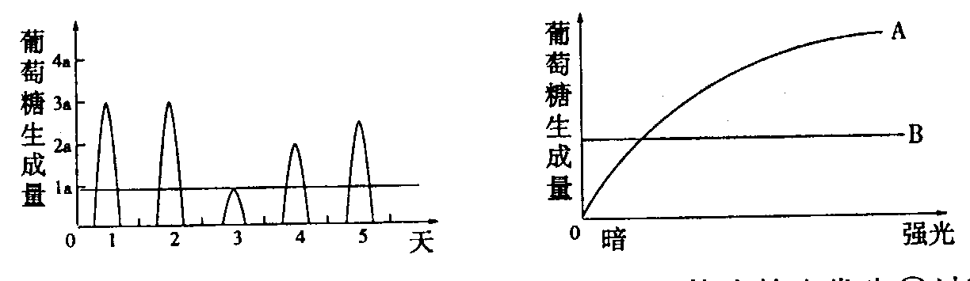

5、（二）实验步骤：
（1）确定一只鼠为实验鼠，腹腔注射胰高血糖素溶液；另一只鼠为对照鼠，腹腔注射等量的生理盐水。
（2）将两支试管分别编号为1号和2号，各加入等量的班氏糖定性试剂。
（3）给药1小时后，对两只小白鼠采尿液，实验鼠尿液放入1号试管内，对照鼠尿液放入2号试管内。
（4）将两支试管摇匀后，放入盛有开水的烧杯内加热煮沸，待冷却后，观察两支试管溶液颜色的变化。
（三）实验结果的预测、解释和结论：
1号试管中应该出现砖红色沉淀，表明实验鼠尿液中有葡萄糖；2号试管中仍为蓝色溶液表明对照鼠尿液中无葡萄糖。
实验结论：实验鼠血糖升高，超过一定数值而出现糖尿，是胰高血糖素具有升高血糖的生理作用所引起的。
6、（1）具体步骤：①选取体重大致相似的健康小鼠，随机分为三组，每组若干只；
②A组饲料为普通饲料加添加剂1号，B组饲料为普通饲料加添加剂2号，C组为普通饲料不加添加剂，作为对照组；
③试验开始时称重，以后每周称重1次，记录每组的平均体重；
④三组小白鼠在相同条件下饲养，每天给予充足水分和饲料
（2）要求学生在坐标图上画出三组试验结果，
在纵轴和横轴上正确标出平均体重（g）和试验时间（周）
7、（1）①用量筒量取等量的煮沸过的洗碗水分别倒入四只培养皿中；②分别将以上四只培养皿暴露放置于四个场所；③静置1~3天后，同时加盖取回。
（2）①分别取等量放置过的洗碗水放入4支试管中；②在每支试管内滴加5~10滴0.01%亚甲基蓝溶液置于温暖处。
（3）根据四支试管内洗碗水在相同时间内褪色的程度，来判定空气中的含菌量，褪色程度量大的，空气中含菌量相对最高，褪色程度最小的，空气中含菌量最低。
（4）好氧型
8、（1）用清水将口漱净，口含一块脱酯棉球；片刻后用镊子取出，并将其中的唾液挤入试管，或用凉开水漱口后，略微张开口，舌尖抵在下颌门齿的下方约3分钟，将下唇搁在另一小烧杯口上，唾液就会沿着下唇流入杯中。
（2）取一支试管，注入2ml稀释的唾液，再用滴管向试管中滴加2—3滴5%的NaOH溶液，振荡；
（3）用滴管向试管中滴加2—3滴3%的CuSO₄溶液，振荡；
（4）结果观察：振荡后，静置一会儿，观察到出现紫色，说明唾液淀粉酶是蛋白质。
9、（2）①袋内外液体均不变蓝，表明淀粉和碘均不能通过
②袋内外液体均变蓝，表明淀粉和碘均能通过
③袋内液体变蓝，袋外液体不变蓝，表明碘能通过，
而淀粉不能通过
④袋内液体不变蓝，袋外液体变蓝，表明碘不能通过，
而淀粉能通过
10、（1）①用蔗糖、琼脂和蒸馏水等配制两组固体培养基，实验组中加入硼酸（保持适宜的pH），对照组中加入等量的蒸馏水（用稀盐酸调节PH值，使之与实验组保持相同）。
②将花粉洒落在两组培养基上，把培养基放在适宜的温度、充足的氧气等环境中，数小时后用显微镜观察比较花粉粒的萌发情况。
（2）①如果两组培养基中花粉管的长度相差不大，说明硼对花粉的萌发没有什么影响。
②如果实验组中的花粉管很长而对照组中的花粉管很短或花粉粒很少萌发，说明硼能促进花粉粒的萌发。
③如果实验组中的花粉管很短或花粉粒很少萌发，而对照组中的花粉管很长，说明硼会抑制花粉粒的萌发。
11、（1）（CH₂O）+2A+H₂O （2）O₂
（3）用¹⁸O分别标记H₂O和CO₂，使它们分别成为H₂¹⁸O和C¹⁸O₂，然后分两组进行光合作用实验：第一组，向装有小球藻的试管内提供H₂¹⁸O和CO₂；第二组，向装有小球藻的试管内提供H₂O和C¹⁸O₂，在相同的条件下进行实验，对两组光合作用产生的氧进行分析，结果第一组释放的氧气全部是¹⁸O₂，第二组释放的氧全部是O₂。
12、（1）①配制完全培养液和缺少某种元素的培养液，备用；②取两个大小相同的培养瓶，分别装入等量的完全培养液和缺素培养液，标记为A、B；将长势相同的番茄置于A、B培养瓶中，在相同条件下培养。③一段时间后观察结果，在缺素培养液中培养的番茄出现异常表现，在正常培养液中培养的番茄生长良好。再向缺素培养液中添加该元素。④一段时间后，出现异常表现的番茄恢复正常，可知该元素是番茄生长的必需元素。
（2）设计对照实验时应注意只有一个条件不同，其他应相同：①取培养液量相等，番茄长势相同；②培养时光照、温度等条件相同。
13、（1）萝卜、蔗糖、蒸馏水、小刀、烧杯
（2）①配制浓蔗糖溶液；②在两只萝卜上用小刀各挖一个小洞；③在洞内分别注入蒸馏水和浓蔗糖溶液；④结果观察。
（3）注入蒸馏水的萝卜，洞内液面降低，萝卜硬挺；注入浓蔗糖溶液的萝卜，洞内液面上升，萝卜软缩。
（4）当外界溶液浓度小于细胞液浓度时，细胞渗透吸水；当外界溶液浓度大于细胞液浓度时，细胞渗透失水。
14、（一）实验方案：
（1）取生长状况一致的大豆幼苗若干，分成四个组，分别移栽到已编号的玻璃瓶内。
（2）将各组大豆幼苗分别置于不同日温和夜温的组合下培养：a. 高日温、高夜温b. 高日温、低夜温 c. 低日温、高夜温 d. 低日温、低夜温。其他条件相同。
（3）一段时间后，分别测量幼苗的生长高度或鲜重。其中幼苗长得最高的一组或鲜重最重的一组为最佳温度组合。
（二）预测的温度组合及解释：高日温和低夜温（或日温30℃、夜温17℃）。因为日温高，有利于光合作用合成有机物；夜温低，呼吸作用分解有机物少，有利于有机物积累。

